**PEMILIHAN 1**

**Lavina 14 1B SIB**

**Latihan Individu 1**

David Martinez adalah seorang remaja yang sedang mempelajari tutorial game FPS (First Person Shooter). Dalam tutorial tersebut, diberi petunjuk tentang penggunaan melee weapon dan range weapon. Melee weapon, digunakan untuk close combat atau pertarungan jarak dekat. Yakni jika pertarungan berlangsung dalam jarak 5 meter atau kurang dari itu. Sedangkan untuk ranged weapon, digunakan untuk 5 meter sampai 1000 meter lebih. Buatlah sebuah flowchart yang menjelaskan penggunaan kedua jenis weapon tersebut!

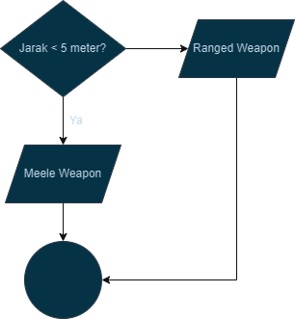

Ya

Tidak

**Latihan Individu 2**

Sebuahsystem harusmemastikanbahwapenggunayang masukkesystem sudah terautentikasi, sehinggasystem tersebutmembutuhkanfiturlogin untuk memastikanuser yang masukkesystem. Inputandarisystem iniadalahusername dan password. Jika username dan password sesuaidenganyang disimpanoleh system penggunatersebutdapatmasukkesystem, akantetapijikapassword dan user tidakcocokmakaperingatan“user dan password salah” akanditampilkanoleh system. Buatlahsebuahflowchart untukkasustersebut

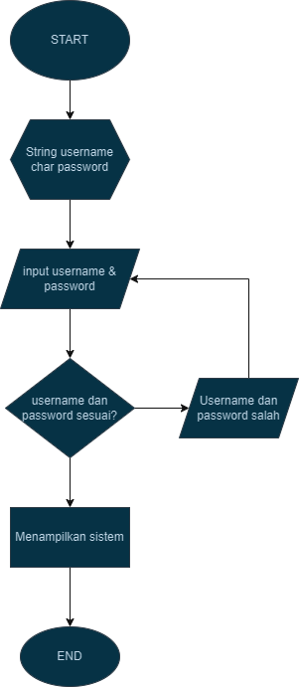

Ya

Tidak